Prueba de Conocimiento. MF0491_3: Programación web en el entorno cliente-UF1841: Elaboración de documentos web mediante lenguajes de marca.

Para cada uno de los ejercicios aquí planteados mostrar finalmente tanto el código generado en HTML5/CSS3 como el resultado de renderizar la página en un navegador. Se atenderá a la adaptabilidad del código para su visualización en múltiples variedades de dispositivos. Se insertar los comentarios que sean oportunos en el código. Se puede optar por CSS interno o externo. La respuesta al examen se dará EN UN SOLO FICHERO tipo .docx donde se copiaran tanto los .html (y/o .css si proceden) así como las capturas de pantallas con el efecto renderizado, diferenciando claramente cada uno de los 3 ejercicios.

1. Escribe el código HTML5 de un cuadro de texto de un formulario que debe ser rellenado con los apellidos, edad y NIF del usuario antes de que el formulario pueda ser enviado al servidor. Tener en cuenta adicionalmente que:
- La edad aceptada debe ser mayor de 18 años y por defecto con un valor de 25
- Hay que añadir un botón para el envío del formulario.
- Hay que limitar la longitud máxima del NIF a 10 caracteres.
- Hay que incluir todos los elementos input y los label necesarios y referirlos correctamente.
- Hay que añadir una acción sin efecto, al formulario llamada “/”.
(4 puntos)

2. Escribe la regla CSS (selector y propiedades) necesaria para que:
- Todos los enlaces de una página web aparezcan inicialmente con tipografía Arial, subrayados y sin cursiva y al pasar el cursor del ratón por encima de ellos cambien a tipografía Georgia, cursiva y no subrayados.
- Todos los párrafos dentro de un bloque DIV tengan sólo la primera línea en bold (negrita) y el resto en normal.
Probarlo en un prototipo de página html con enlaces <a> dentro de un <footer> al final de la página y que tengan esos estilos, asegurando que se abren dentro de la propia pestaña de navegación, anclándolos para que vayan al inicio de página.
(3 puntos)
3. A partir del texto y la imagen de tabla que se te proporciona, debes crear una página web que renderice en navegador el mismo aspecto (inclyendo cabecera y párrafos, usando para el enlace la url: https://es.tradingeconomics.com/country-list/unemployment-rate?continent=europe u otra similar), PERO SÓLO CON LA INFORMACIÓN DE LOS TRES PRIMEROS AÑOS:
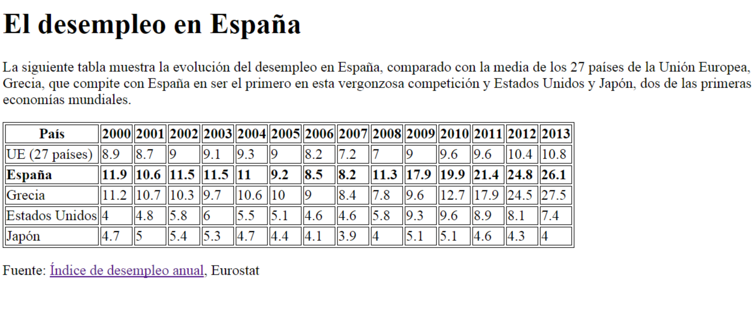
A continuación cambiar el estilo para que:
- La tabla:
  - Colapse todos los bordes, incluyendo los interiores de las celdas.
  - Quede centrada respecto a la ventana del navegador.
- La información de la Fila de “País” aparezca con fondo gris claro y la de “España” en fondo gris oscuro (elegir bajo criterio propio en formato hexadecimal a través de un picker si se ve conveniente). Usar estilo en CSS de tipo Atributo o Atributo-Valor para esta tarea.
- Los textos de la columna bajo “País” (en cada celda) queden centrados y con fuente tipográfica https://fonts.google.com/specimen/Roboto+Mono

(3 puntos)

